Nombre: Gabriela Morales Cortes |  | Matrícula: 5138117
Nombre del curso:  Computación en Java | Nombre del profesor:  Silvia Tello Zuñiga
Módulo: | Actividad: Evidencia 1 (avance).
Fecha: 30/09/2026
- Bibliografía:

Evidencia 1. Sistema de citas médicas.

Dentro de la evidencia se presenta el diseño inicial de un sistema de citas médicas. Este sistema permitirá registrar doctores, pacientes, realizar la creación de citas los cuales hacen una relación de ambos y con esto controlar el acceso mediante un administrador.
Para organizar su funcionamiento elaboré un diagrama de clases con la herramienta Draw io, se realizó un diagrama de flujo en RAPTOR y el pseudocódigo en PSeInt. Me apoye de estas herramientas para lograr definir los datos y pasos necesarios antes de desarrollar el programa en Java.
Descripción del sistema.
El sistema de citas médicas permitirá que el administrador dé de alta doctores con su ID, nombre completo y especialidad. También podrá registrar pacientes con su ID y nombre completo. Para crear una cita se solicitarán su identificador, fecha, hora, motivo y los IDs del doctor y del paciente.
Antes de registrar una cita, el sistema verificará que el doctor y el paciente existan. Además, revisará que los campos obligatorios estén completos y que los identificadores no estén repetidos. El administrador ingresará mediante un usuario y una contraseña. Los registros se conservarán en archivos CSV para poder consultarlos en otras sesiones.
Diagrama de clases.
Dentro del diagrama se organizaron las clases del sistema y sus relaciones. Usé Persona como clase base de Doctor y Paciente, ya que ambos comparten un ID y un nombre completo. La clase Cita relaciona a un doctor con un paciente y contiene los datos de la consulta.

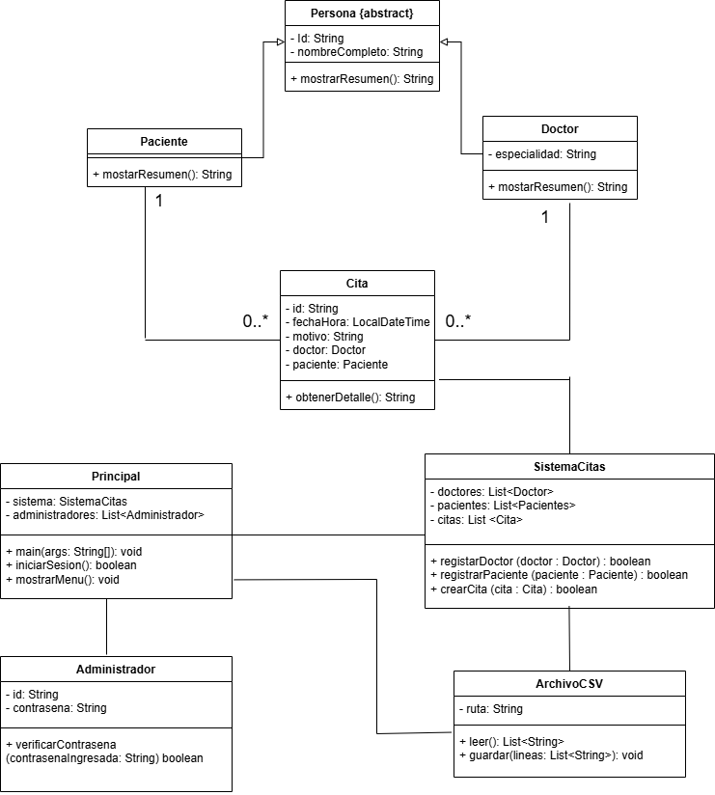

Diagrama de flujo.
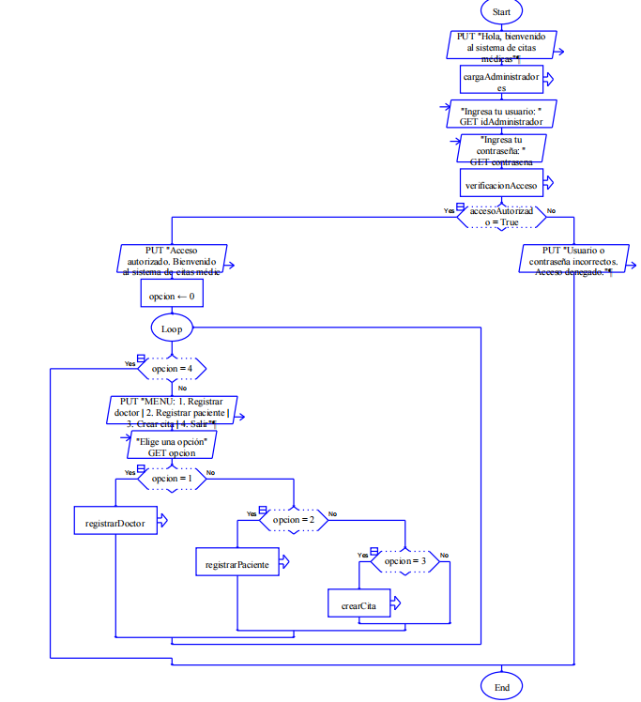
Flujo principal (main).
Verificación de accesos.
Aquí se realiza una comparación entre el usuario y la contraseña ingresados cargados desde el archivo CSV, si encuentra una coincidencia el sistema autoriza el acceso; de lo contrario, el programa muestra un mensaje de acceso denegado.
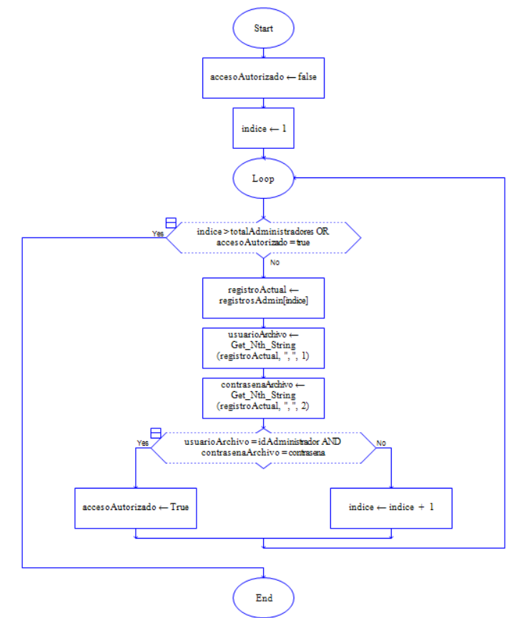

Carga Administradores.
Se preceden a leer los registros del archivo administradores.csv y los almacena en un arreglo para verificar el acceso.
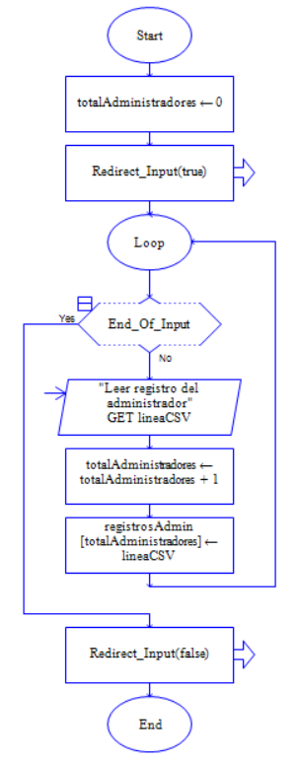

Registro de Doctor.
Aquí se solicita el ID, el nombre completo y la especialidad del doctor, se verifica que los campos estén completos y que el ID no esté duplicado. Si los datos cumplen con estas condiciones se agrega al doctor y se guarda en el CSV.
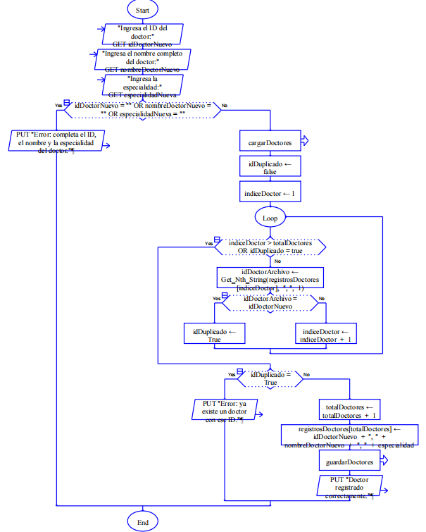
Registro de paciente.
Este proceso solicita el ID y el nombre completo del paciente, verifica que ambos campos estén completos y que el ID no esté registrado. Si los datos son válidos, agrega al paciente y se guarda.
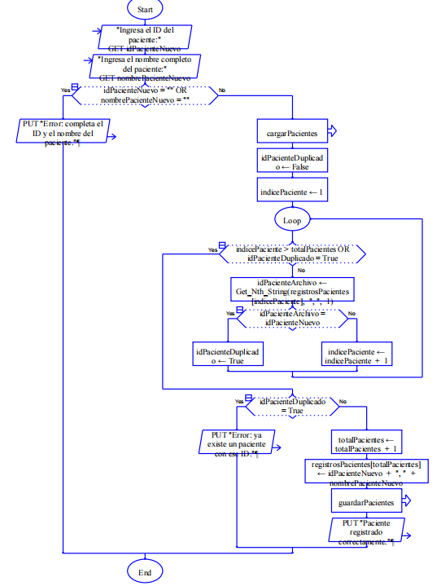

Cargar doctores Guardar doctores
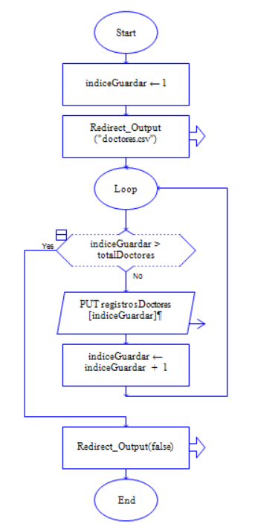
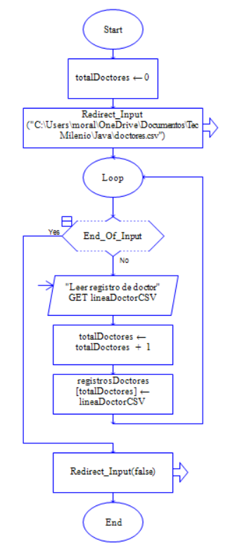

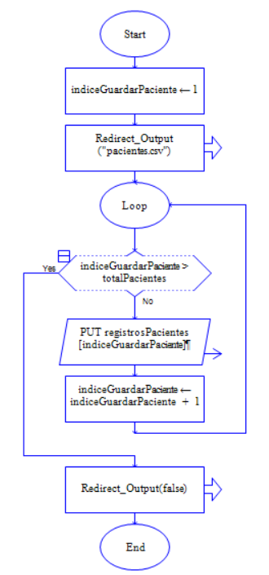
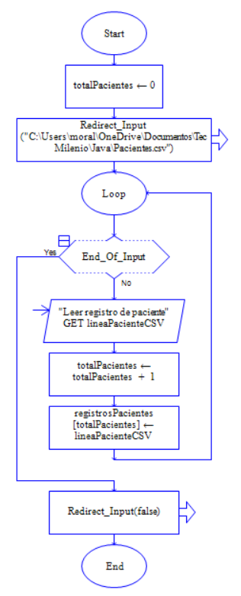
Cargar pacientes Guardar pacientes

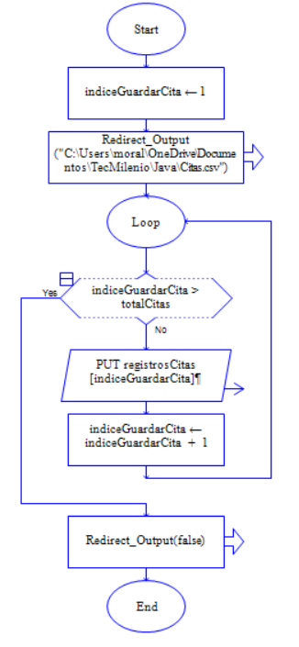
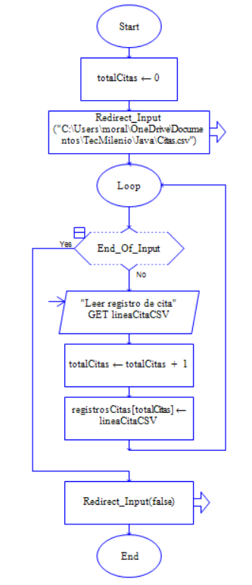
Cargar citas Guardar citas

Pseudocódigo.
El pseudocódigo se elaboró en PSeInt para representar el menú principal, el registro de doctores y pacientes y la creación de citas. Incluí validaciones de campos vacíos, búsqueda de IDs repetidos y verificación de que el doctor y el paciente existan. Para probar la lógica utilicé arreglos durante la ejecución y un usuario y una contraseña de prueba. La lectura y escritura de archivos CSV está representada en los diagramas de RAPTOR.
Acceso al menú:
Algoritmo SistemaDeCitas
Escribir "Hola, bienvenido al sistema de citas médicas"
Definir usuario, contrasena Como Cadena
Definir opcion Como Entero
Definir totalDoctores Como Entero
Definir idsDoctores Como Cadena
Dimension idsDoctores[100]
totalDoctores <- 0
Definir totalPacientes Como Entero
Definir idsPacientes Como Cadena
Dimension idsPacientes[100]
totalPacientes <- 0
Definir totalCitas Como Entero
Definir idsCitas Como Cadena
Dimension idsCitas[100]
totalCitas <- 0
Escribir “Ingresa tu usuario:"
Leer usuario
Escribir "Ingresa tu contraseña:"
Leer contrasena
Si usuario = "admin01" Y contrasena = "ClaveDemo2026" Entonces
Escribir "Acceso autorizado"
Repetir
Escribir "MENÚ"
Escribir "1. Registar doctor"
Escribir "2. Registrar paciente"
Escribir "3. Crear cita"
Escribir "4. Salir"
Leer opcion
Segun opcion Hacer
1:
Escribir "Seleccionaste registrar doctor"
RegistarDoctor(idsDoctores, totalDoctores)
2:
Escribir "Seleccionaste registrar paciente"
RegistrarPaciente(idsPacientes,totalPacientes)
3:
Escribir "Seleccionaste crear cita"
CrearCita(idsCitas, totalCitas, idsDoctores, totalDoctores, idsPacientes, totalPacientes)
4:
Escribir "Saliste del sistema"
De Otro Modo:
Escribir "Opción no válida"
FinSegun
Hasta Que opcion = 4
SiNo
Escribir "Usuario o contraseña incorrectos"
FinSi
FinAlgoritmo

Registro de doctores.
SubProceso RegistarDoctor(idsDoctores Por Referencia, totalDoctores Por Referencia)
Escribir "Registro de doctor iniciado"
Definir idDoctor, nombreDoctor, especialidad Como Cadena
Definir indice Como Entero
Definir idDuplicado Como Logico

Escribir "Ingresa el ID del doctor:"
Leer idDoctor
Escribir "Ingresa el nombre completo del doctor:"
Leer nombreDoctor
Escribir "Ingresa la especialidad"
Leer especialidad
Si idDoctor = "" O nombreDoctor = "" O especialidad = "" Entonces
Escribir "Error Favor de llenar todos los campos"
SiNo
idDuplicado <- Falso
Si totalDoctores > 0 Entonces
Para indice <- 1 Hasta totalDoctores Hacer
Si idsDoctores[indice] = idDoctor Entonces
idDuplicado <- Verdadero
FinSi
FinPara
FinSi
Si idDuplicado Entonces
Escribir "Error: ya existe un doctor con ese ID"
SiNo
totalDoctores <- totalDoctores + 1
idsDoctores[totalDoctores] <- idDoctor
Escribir "Doctor registrado correctamente"
FinSi
FinSi
FinSubProceso

Registro de Pacientes.
SubProceso RegistrarPaciente(idsPacientes Por Referencia, totalPacientes Por Referencia)
Definir idPaciente, nombrePaciente como cadena
Definir indice Como Entero
Definir idDuplicado Como Logico

Escribir "Ingresa el ID del paciente:"
Leer idPaciente
Escribir "Ingresa el nombre completo del paciente:"
Leer nombrePaciente
Si idPaciente = "" O nombrePaciente = "" Entonces
Escribir "Error Captura la información obligatoria"
SiNo
idDuplicado <- Falso
Si totalPacientes > 0 Entonces
Para indice <- 1 Hasta totalPacientes Hacer
Si idsPacientes[indice] = idPaciente Entonces
idDuplicado <- Verdadero
FinSi
FinPara
FinSi
Si idDuplicado Entonces
Escribir "Error ya existe usuario con ese ID"
SiNo
totalPacientes <- totalPacientes + 1
idsPacientes[totalPacientes] <- idPaciente
Escribir "Paciente registrado exitosamente"
FinSi
FinSi
FinSubProceso

Crear citas.
SubProceso CrearCita(idsCitas Por Referencia, totalCitas Por Referencia, idsDoctores, totalDoctores, idsPacientes, totalPacientes)
Definir idCita, fechaCita, horaCita, motivoCita Como Cadena
Definir idDoctorCita, idPacienteCita Como Cadena
Definir indice Como Entero
Definir doctorEncontrado, pacienteEncontrado Como Logico
Definir idCitaDuplicado Como Logico

Escribir "Ingresa el ID de la cita:"
Leer idCita
Escribir "Ingresa la fecha (AAAA-MM-DD):"
Leer fechaCita
Escribir "Ingresa la hora (HH:MM):"
Leer horaCita
Escribir "Ingresa el motivo:"
Leer motivoCita
Escribir "Ingresa el ID del doctor:"
Leer idDoctorCita
Escribir "Ingresa el ID del paciente:"
Leer idPacienteCita
Si idCita = "" O fechaCita = "" O horaCita = "" O motivoCita = "" O idDoctorCita = "" O idPacienteCita = "" Entonces
Escribir "Error captura la información solicitada"
SiNo
doctorEncontrado <- Falso
Si totalDoctores > 0 Entonces
Para indice <- 1 Hasta totalDoctores Hacer
Si idsDoctores[indice] = idDoctorCita Entonces
doctorEncontrado <- Verdadero
FinSi
FinPara
FinSi

Si doctorEncontrado = Falso Entonces
Escribir "Error ID incorrecto"
SiNo
pacienteEncontrado <- Falso
Si totalPacientes > 0 Entonces
Para indice <- 1 Hasta totalPacientes Hacer
Si idsPacientes[indice] = idPacienteCita Entonces
pacienteEncontrado <- Verdadero
FinSi
FinPara
FinSi

Si pacienteEncontrado = Falso Entonces
Escribir "Error ningun ID coincide con el establecido"
SiNo
idCitaDuplicado <- Falso
Si totalCitas > 0 Entonces
Para indice <- 1 Hasta totalCitas Hacer
Si idsCitas[indice] = idCita Entonces
idCitaDuplicado <- Verdadero
FinSi
FinPara
FinSi

Si idCitaDuplicado Entonces
Escribir "Error ya existe una cita con ese ID"
SiNo
totalCitas <- totalCitas + 1
idsCitas[totalCitas] <- idCita
Escribir "Cita registrada correctamente"
FinSi
FinSi
FinSi

FinSi
FinSubProceso
Pruebas realizadas.
Prueba | Resultado observado
Ingresar el usuario y la contraseña de prueba | Se permitió acceder al menú.
Registrar un doctor y repetir su ID | Se registró el primero y se rechazó el ID repetido.
Registrar un paciente y repetir su ID | Se registró el primero y se rechazó el ID repetido.
Crear una cita con doctor y paciente registrados | Se mostró la confirmación del registro.
Intentar crear otra cita con el mismo ID | Se mostró un mensaje de ID repetido.

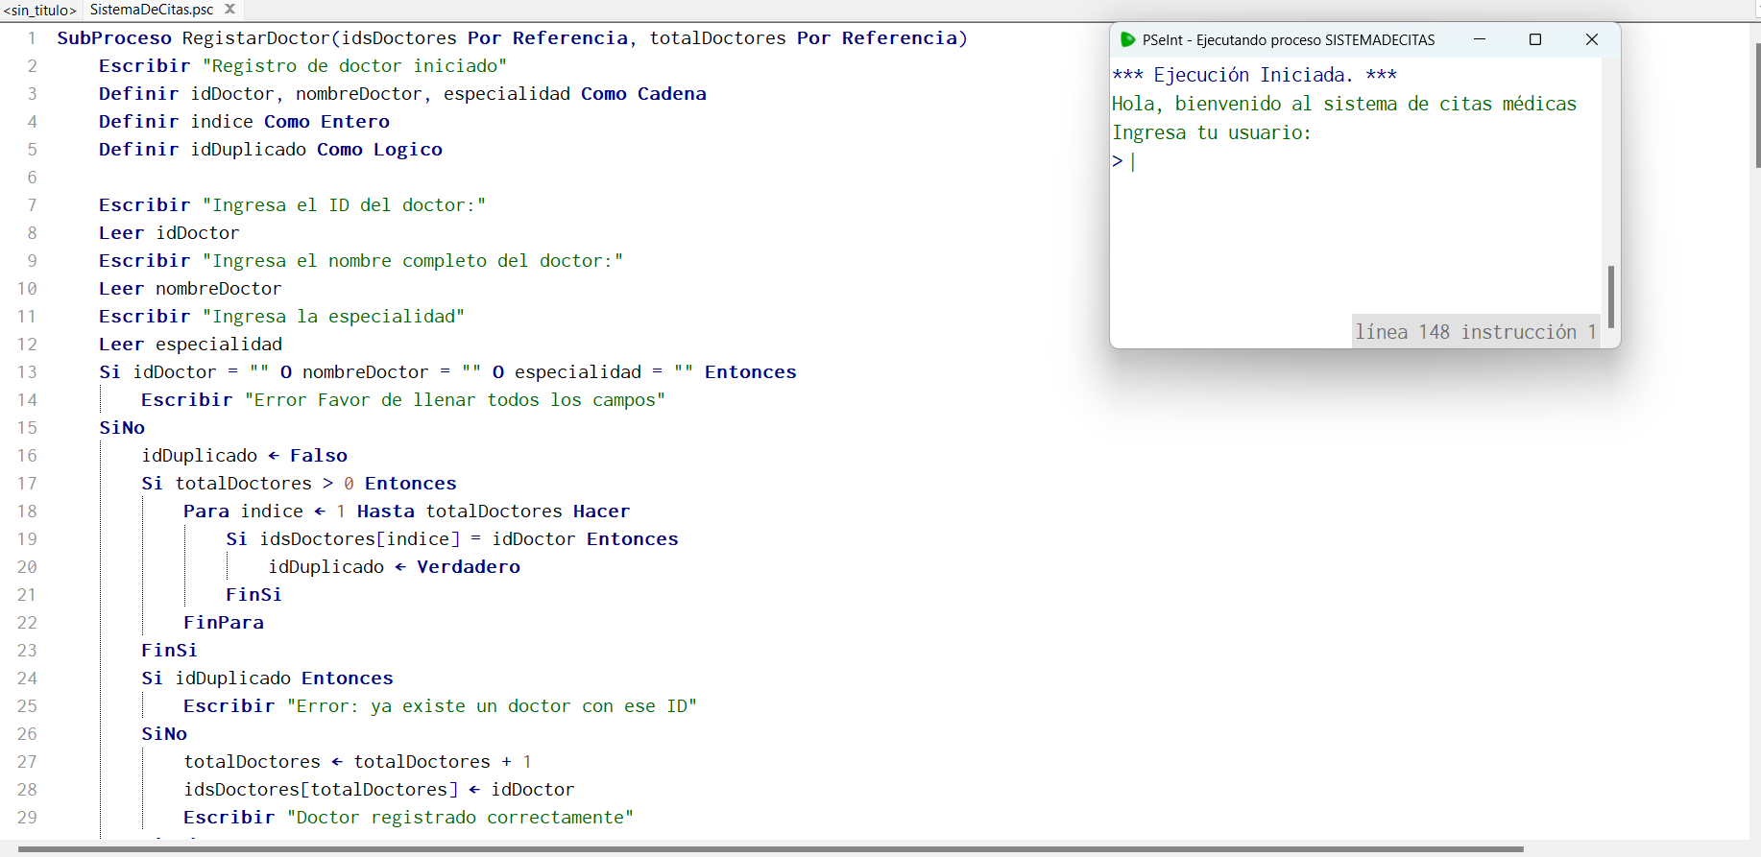

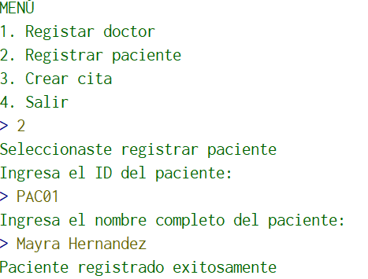
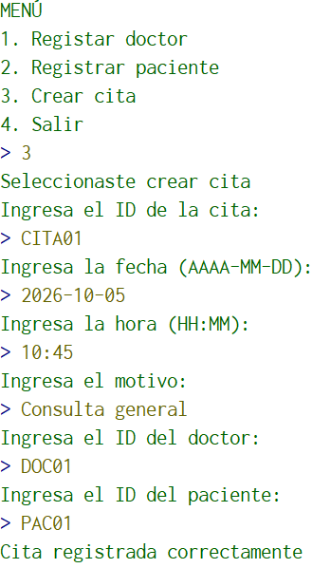
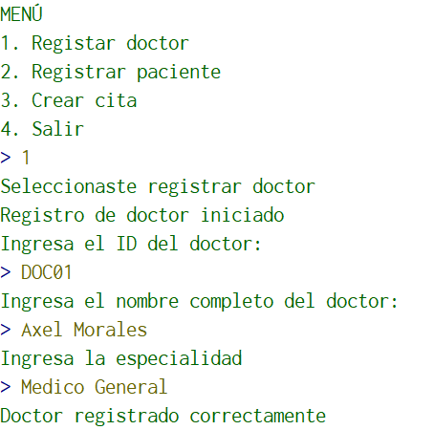
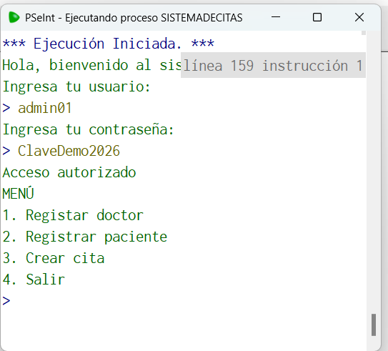
Registro de cita.
Registro de paciente.
Registro de doctor.
Ingresando claves y acceso al menú

Conclusión.
Realizando la evidencia pude organizar los datos y procesos que necesita el sistema de citas médicas. El diagrama de clases me ayudó a identificar las relaciones entre las clases, mientras que RAPTOR y PSeInt me permitieron revisar el orden de las operaciones y probar las validaciones. Durante las pruebas corregí errores en los ciclos y las condiciones, y comprobé la detección de IDs repetidos. Este avance me servirá como guía para desarrollar el programa en Java e implementar el almacenamiento en archivos CSV.
Liga del repositorio con archivos del avance.
https://github.com/moralescgabriela03-dot/SistemaCitas

